ที่ 32 / 2562 11 เมษายน 2562

ศูนย์วิจัยเศรษฐกิจ ธุรกิจและเศรษฐกิจฐานราก ธนาคารออมสิน
เผยผลสำรวจ การใช้จ่ายของประชาชนฐานรากในช่วงเทศกาลสงกรานต์ 2562
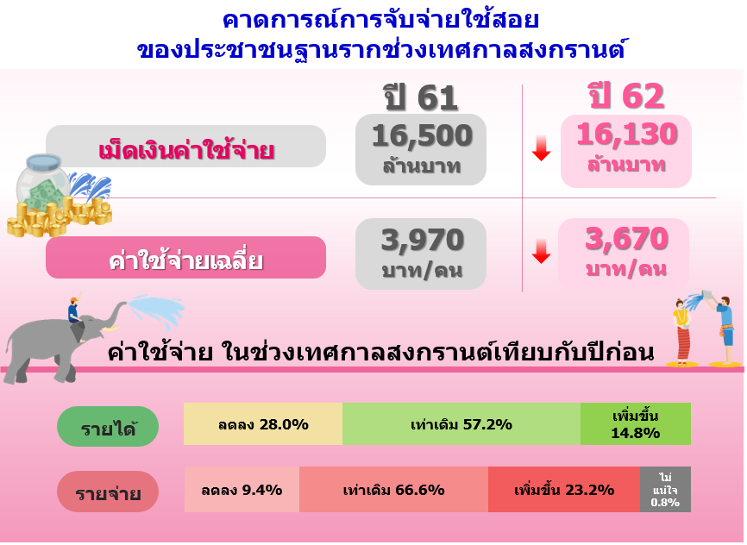
ดร.ชาติชาย พยุหนาวีชัย ผู้อำนวยการธนาคารออมสิน เปิดเผยว่า “ศูนย์วิจัยฯ ได้ทำการสำรวจการใช้จ่ายของประชาชนฐานรากในช่วงเทศกาลสงกรานต์ จากกลุ่มตัวอย่างประชาชนที่มีรายได้ไม่เกิน 15,000 บาททั่วประเทศจำนวน 2,186 ตัวอย่าง พบว่า ภาพรวมการใช้จ่ายของประชาชนฐานรากในช่วงเทศกาลสงกรานต์ คาดว่าจะมีการจับจ่ายใช้สอยประมาณ 16,130 ล้านบาท ค่าใช้จ่ายเฉลี่ยต่อคนอยู่ที่ 3,670 บาท โดยเม็ดเงิน การจับจ่ายใช้สอยและค่าใช้จ่ายเฉลี่ยต่อคนปรับลดลงจากปีก่อนเล็กน้อย เนื่องจากประชาชนฐานรากมีความระมัดระวังในการจับจ่ายใช้สอย เพราะมีค่าครองชีพที่สูงขึ้นจากราคาสินค้าและบริการที่เพิ่มขึ้น
เมื่อเปรียบเทียบรายได้ และค่าใช้จ่ายช่วงเทศกาลสงกรานต์กับปีก่อน พบว่า กลุ่มตัวอย่างเกินกว่าครึ่ง มีรายได้และรายจ่ายอยู่ในระดับเท่าเดิม (ร้อยละ 57.2) และ (ร้อยละ 66.6) ตามลำดับ โดยกลุ่มตัวอย่างบางส่วนได้รับผลกระทบจากช่วงเทศกาลสงกรานต์ที่มีวันหยุดยาวต่อเนื่อง ส่งผลให้รายได้ลดลง เนื่องจากไม่มีการจ้างงาน/ใช้บริการ

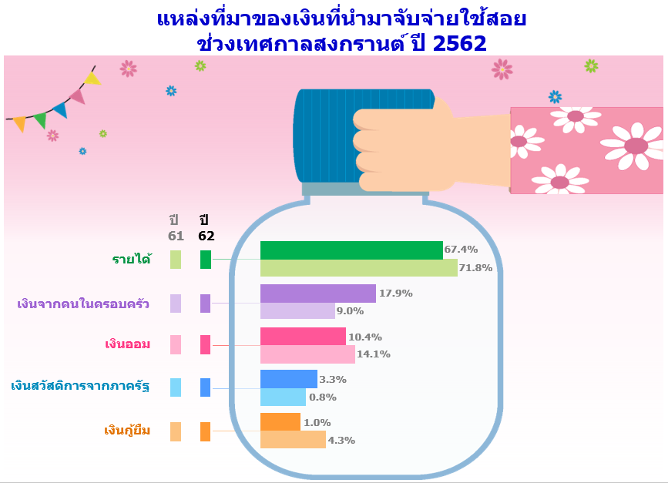
สำหรับแหล่งที่มาของเงินที่นำมาจับจ่ายใช้สอยในช่วงเทศกาลสงกรานต์ พบว่า ส่วนใหญ่เกินครึ่ง มาจากรายได้ (ร้อยละ 67.4) เงินจากคนในครอบครัว (ร้อยละ 17.9) เงินออม (ร้อยละ 10.4) เงินสวัสดิการจากภาครัฐ (ร้อยละ 3.3) และเงินกู้ยืม (ร้อยละ 1.0) อย่างไรก็ตามเมื่อเทียบกับปีก่อน พบว่า กลุ่มตัวอย่างมีการปรับเปลี่ยนแหล่งเงินที่นำมาใช้จ่าย โดยมีการบริหารเงินร่วมกับคนในครอบครัว และใช้เงินที่ได้รับสนับสนุนจากสวัสดิการภาครัฐเพิ่มขึ้น ในขณะที่มีการใช้จ่ายจากเงินกู้ลดลง
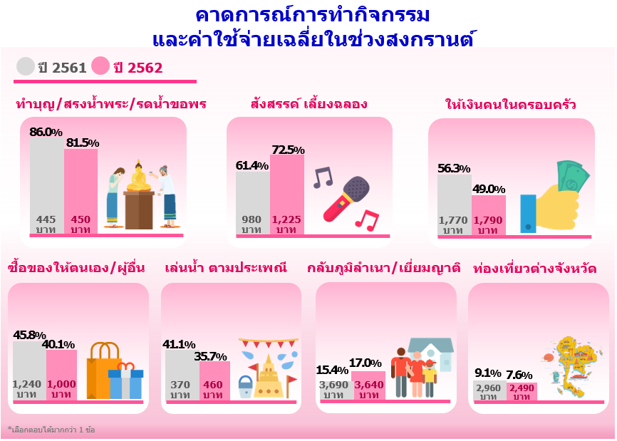
เมื่อสำรวจลักษณะการทำกิจกรรม และคาดการณ์ค่าใช้จ่ายเฉลี่ยต่อคนในช่วงเทศกาลสงกรานต์ พบว่า กิจกรรม 3 อันดับแรกที่ประชาชนฐานรากนิยม คือ (1) ทำบุญ/สรงน้ำพระ/รดน้ำ ขอพรผู้ใหญ่ ร้อยละ 81.5 มีค่าใช้จ่ายเฉลี่ย 450 บาท (2) สังสรรค์ เลี้ยงฉลอง ร้อยละ 72.5 มีค่าใช้จ่ายเฉลี่ย 1,225 บาท (3) ให้เงินคนในครอบครัว ร้อยละ 49.0 มีค่าใช้จ่ายเฉลี่ย 1,790 บาท ทั้งนี้ในภาพรวมประชาชนฐานรากมีการทำกิจกรรมและการใช้จ่ายใกล้เคียงกับปีก่อน โดยมีค่าใช้จ่ายในแต่ละกิจกรรมสูงขึ้นเล็กน้อย ยกเว้นการซื้อของให้ตนเอง/ผู้อื่น และการท่องเที่ยวต่างจังหวัดที่มีค่าใช้จ่ายเฉลี่ยแต่ละกิจกรรมลดลง ทั้งนี้ พบว่ามีการทำกิจกรรมสังสรรค์ เลี้ยงฉลอง และเดินทางกลับภูมิลำเนา/เยี่ยมญาติเพิ่มขึ้นจากปีก่อน โดยกลุ่มตัวอย่างส่วนใหญ่ที่เดินทางกลับภูมิลำเนาจะเป็นผู้ที่อาศัยอยู่ในกรุงเทพฯและปริมณฑล มีการวางแผนการเดินทางไปพื้นที่ภาคตะวันออกเฉียงเหนือ

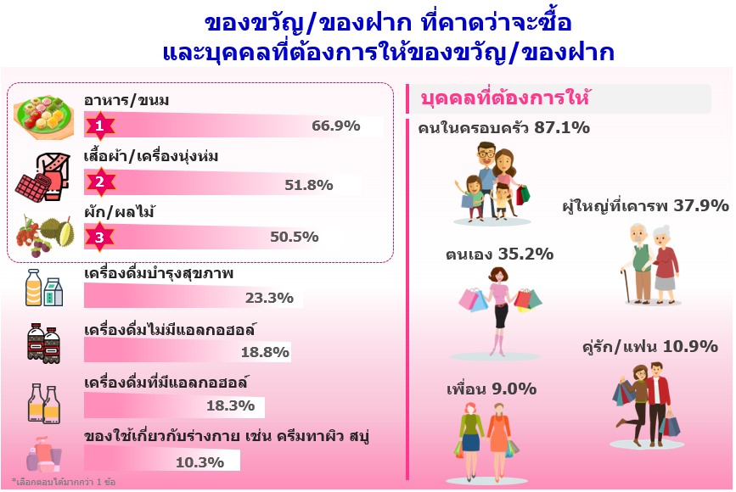
ส่วนของขวัญ/ของฝากที่คาดว่าจะซื้อในช่วงเทศกาลสงกรานต์ พบว่า กลุ่มตัวอย่าง ร้อยละ 45.9 มีแผนที่จะซื้อของโดย 3 อันดับแรก คือ อาหาร/ขนม (ร้อยละ 66.9) เสื้อผ้า/เครื่องนุ่งห่ม (ร้อยละ 51.8) และผัก/ผลไม้ (ร้อยละ 50.5) ส่วนบุคคล ที่ต้องการให้ของขวัญ/ของฝากมากที่สุดคือ คนในครอบครัว (ร้อยละ 87.1) รองลงมา คือ ผู้ใหญ่ที่เคารพ (ร้อยละ 37.9) และตนเอง (ร้อยละ 35.2) ตามลำดับ

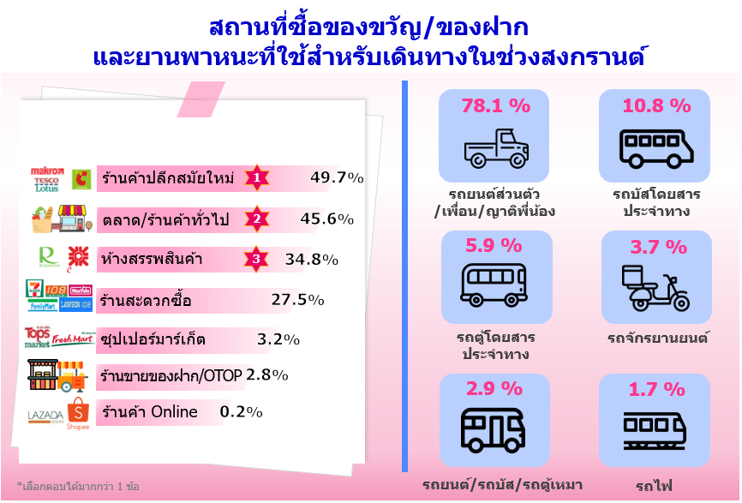
“สำหรับสถานที่ซื้อของขวัญของฝาก พบว่า 3 อันดับแรก คือ ร้านค้าปลีกสมัยใหม่ (ร้อยละ 49.7) ตลาด/ร้านค้าทั่วไป (ร้อยละ 45.6) และห้างสรรพสินค้า (ร้อยละ 34.8) เมื่อสำรวจยานพาหนะ ที่ประชาชนฐานรากเลือกใช้สำหรับเดินทางในช่วงสงกรานต์ อับดับแรก จะเป็นการใช้รถยนต์ส่วนตัว (ร้อยละ 78.1) รองลงมาเป็นการเดินทางโดย รถสาธารณะ คือ รถบัสโดยสารประจำทาง (ร้อยละ 10.8) และรถตู้โดยสารประจำทาง (ร้อยละ 5.9)” ดร.ชาติชาย กล่าว

ศูนย์วิจัยเศรษฐกิจฯ ธนาคารออมสิน คาดว่าการจับจ่ายใช้สอยช่วงเทศกาลสงกรานต์ในภาพรวม ปี 2562 ประมาณ 16,130 ล้านบาท ซึ่งปรับลดลงจากปีก่อนเล็กน้อย ร้อยละ 2.2 ซึ่งเป็นทิศทางเดียวกับผลสำรวจการ ใช้จ่ายช่วงปีใหม่ที่ผ่านมา เนื่องจากประชาชนฐานรากเห็นว่ามีค่าครองชีพที่สูงขึ้น จึงมีความระมัดระวังการจับจ่าย ใช้สอย ทั้งนี้ จากผลสำรวจแหล่งที่มาของเงินที่นำมาจับจ่ายใช้สอยในช่วงสงกรานต์ พบว่า สัดส่วนผู้ที่มีการกู้ยืมลดลง ขณะที่ผู้ที่ใช้เงินที่ได้รับสนับสนุนจากสวัสดิการภาครัฐมีสัดส่วนเพิ่มขึ้น เป็นการช่วยลดภาระค่าใช้จ่ายให้กับประชาชนฐานราก

